广东省治安信息管理综合应用平台

设计方案

2012/3/28

广州阳光耐特电子有限公司

软件开发部-文正

Version：1.0

**修改记录**

|  |  |  |  |  |
| --- | --- | --- | --- | --- |
| 版本 | 日期 | 说明 | 编写者 | 审核者 |
| V1.0 | 2012/3/28 | 初稿 | 文正 |  |
|  |  |  |  |  |
|  |  |  |  |  |

**保密说明**

**本报告属于保密文档，版权归阳光耐特所有。未经阳光耐特书面同意，任何组织及个人不能泄漏给任何第三方单位或个人，或用于本项目无关的商业用途。**

目录

1.引言 4

2.主题 4

3.权限管理 4

3.1定义 4

3.2权限分类 4

3.3技术实现 4

3.4数据库设计 5

3.5程序设计 5

3.6 5

4.框架架构 5

# 引言

阐述权限管理的流程，涉及数据库表的设计，权限的控制以及层次，程序权限设计控制UML例图，保证权限控制的安全性、准确性、稳定性、可操作性。简要描述程序设计框架结构包括使用的技术，稳定、便捷、协作性的框架带来后期开发的速度以及难度，最大的降低程序的耦合度使后期维护成本降低。

# 主题

* 权限管理：控制用户对于应用程序的访问力度。
* 框架架构：程序基础架构设计框架搭建，基础辅助功能建设。

# 3.权限管理

## 3.1定义

权限管理，一般指根据系统设置的安全规则或者安全策略，用户可以访问而且只能访问自己被授权的资源。

## 3.2权限分类

* 资源权限：
* 功能权限：
* 字段权限：

## 3.3技术实现

权限管理技术，一般就使用基于角色访问控制技术RBAC（Role Based Access Control）。该技术被广泛运用于各个系统，非常容易掌握。该技术模型如下图示：

[http://imgsrc.baidu.com/baike/abpic/item/481517238604640a925807b1.jpg](http://baike.baidu.com/albums/2108713/2108713.html#0$481517238604640a925807b1)

RBAC权限模型

**权限设置**

　　一般来说，系统提供如下功能：

　　1、角色管理界面，由用户定义角色，给角色赋权限；

　　2、用户角色管理界面，由管理员给[用户](http://baike.baidu.com/view/1541135.htm)赋予角色。

　3、临时权限模式（由管理员直接赋权给用户【用户---权限】），记录当前用户的角色，选择临时权限的生命周期[可选模式]。

## 3.4数据库设计

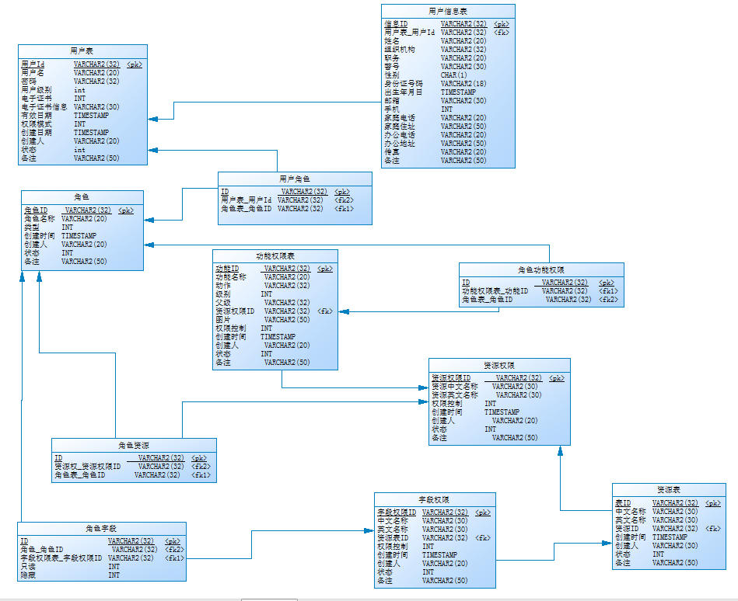

## 3.5程序设计

## 3.6

# 4.框架架构